МОУ Красносельская средняя общеобразовательная школа
Красносельского муниципального района Костромской области

Конспект урока по биологии
для 7 класса по теме «Доказательства эволюции животных»
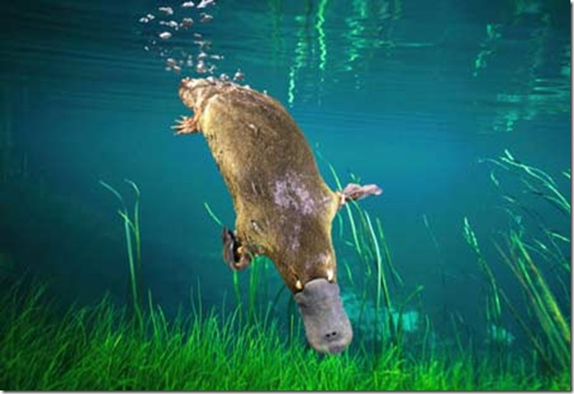

Автор: учитель биологии
Христова Любовь Сергеевна

пос. Красное – на – Волге
2012 -2013 учебный год
Урок предназначен для учащихся 7 класса, изучающих раздел «Эволюция».
Цель: Рассмотреть основные доказательства эволюции органического мира.
Задачи:
Образовательные:
- Познакомить учащихся с основными группами доказательств эволюции в животном мире;
- Выявить ключевые понятия доказательств эволюции; расширить кругозор знаний учащихся о разнообразных формах жизни на планете Земля. Развивающие:
- Развивать у школьников умения аргументировать высказываемую точку зрения;
- Формировать у учащихся критическое отношение к точкам зрения, не обоснованным научными фактами; - Продолжение формирования умений учащихся вести диалог, находить и выделять главное, правильно и четко отвечать на поставленные вопросы.
Воспитательные:
- Воспитывать у учащихся познавательный интерес к предмету, формировать культуру общения, коммуникативные качества.
Оборудование:
1) электронная презентация «Доказательства эволюции животных»,
2) таблицы «Эмбриологические доказательства эволюции», «Биогеографические доказательства эволюции», «Сравнительно-анатомические доказательства эволюции»,
3) окаменелости, отпечатки, слепки, модели.
Ключевые биологические понятия урока: эволюция, палеонтология, переходные формы, эмбриология, рудименты.
Методы обучения: Частично поисковый.
Планируемые результаты: Учащиеся получают представление об основных доказательствах эволюции животных.
Форма организации учебной деятельности: урок с использованием ИКТ (презентация «Доказательства эволюции животных»).
План урока.
- Актуализация знаний.
- Изучение нового материала: 1) Палеонтологические доказательства эволюции животных. 2) Эмбриологические доказательства эволюции животных. Проведение физкультминутки 3) Сравнительно-анатомические (морфологические) доказательства эволюции животных (работа в группах и совместная, сообщение учащегося).
- Закрепление изученного материала (проведение тестирования с использованием сигнальных карточек).
- Подведение итогов урока.
- Домашнее задание.

Ход урока:

- Актуализация знаний:
Урок хотелось бы начать со слов А.В. Яблокова: « Изо дня в день, из года в год нас окружают одни и те же, на первый взгляд, растения и животные: в лугах лежат ковром одни и те же травы, по лугам снуют в поисках нектара одни и те же пчелы, раздается пение одних и тех же птиц. И не сразу на ум может прийти мысль об эволюции, о том, что все живое подвержено непрерывному изменению. Однако кажущаяся неизменность живой природы так же обманчива, как обманчиво ощущение, будто Солнце, движется по небосводу вокруг Земли…» (слайд 2). Как вы считаете, ребята, что хотел сказать автор этими словами, на какие природные процессы указывает эта цитата? (об изменяемости природы с течением времени, о длительности этого процесса в историческом времени). Ребята, здесь нам встретилось слово «эволюция», если вы еще раз внимательно посмотрите на текст, то сможете ответить на вопрос что это за процесс (непрерывное изменение природы). Как вы понимаете, что такое эволюция? Замечательно, а сейчас давайте посмотрим, насколько правильно вы дали определение этому понятию (слайд 3) Эволюция (от лат. evolution – развертывание) необратимый процесс исторического изменения (развития) живого. (Новый термин и определение записывается учащимися в тетрадь). Попытки понять, как возникли живые организмы на Земле, почему они так разнообразны, появились у людей в глубокой древности. Сформулировать учение об эволюции удалось английскому ученому-естествоиспытателю Ч.Дарвину в 19 веке. Именно Дарвин впервые сумел не только привести многочисленные доказательства эволюции органического мира, но и объяснил причины этого развития. Об этом ученом и его трудах вы будете узнавать много нового и интересного на последующих уроках биологии. Можно ли наблюдать эволюцию? Жизнь человека коротка, поэтому наблюдать ее невозможно. Эволюция идет несколько миллионов лет, а существование человека ограничивается тысячелетиями. Может сложиться впечатление, что эволюции нет, ничего не изменяется в природе. Но есть науки, которые смогли представить доказательства в пользу эволюции. Выяснить, какие доказательства эволюции животных существуют и подтверждают ли они непрерывное развитие природы – цель нашего сегодняшнего урока.
- Изучение нового материала: Сегодня мы с вами рассмотрим основные типы доказательств эволюции: палеонтологические, эмбриологические, сравнительно-анатомические (слайд 5).

1. Палеонтологические доказательства эволюции (слайд 6-15) Посмотрите внимательно на этот слайд (№6), как вы думаете, на чем основываются палеонтологические доказательства?
Палеонтология – наука, изучающая останки древних вымерших животных. Ископаемые остатки сохраняются в различных слоях земной коры в виде отпечатков и окаменелостей. Как бы листая гигантские страницы окаменевшей летописи, мы можем себе представить, как происходило появление, расцвет и вымирание целых групп живых организмов. Многие животные, жившие раньше, не имеют аналогов в современном животном мире – они вымерли, но ученые до сих пор находят их останки, воссоздают их реконструкции и пытаются разгадать причины их вымирания. Наиболее крупными вымершими животными были динозавры (такие реконструкции можно посмотреть в Дарвиновском музее г. Москвы). По окаменевшим находкам, слепкам, останкам костей палеонтологии воссоздают животный мир прошлых эпох. Изучение дошедших до нас палеонтологических образцов из самых глубоких слоев Земли убедительно показывает, что животный мир древнего времени значительно отличался от современного. Палеонтология дает возможность изучить так называемые переходные формы живых организмов и палеонтологические ряды. Большой интерес представляют вымершие животные переходных форм, т.е. те животные, которые имели признаки разных классов, например археоптерикс - это животное имело признаки и рептилий и птиц. - Ребята, давайте проанализируем и выявим черты сходства, характерные для пресмыкающихся: мощные зубы, длинный хвост, нижние конечности покрыты роговыми чешуями, кроме того они имели очень тяжелый скелет, планировали. Черты сходства, характерные для птиц: крылья, покрытые перьями, общий вид.
Зверозубый ящер: с пресмыкающимися - тело покрыто роговыми чешуями, общий облик; с млекопитающими – расположение конечностей, зубы (клыки, резцы и коренные). Палеонтологические ряды – это ряды ископаемых форм, связанные друг с другом в процессе эволюции и отражающие ход филогенеза (Новый термин и определение записывается учащимися в тетрадь). Наличие многих последовательно сменяющих друг друга форм позволило построить филогенетический ряд от эогиппуса (предка современной лошади) до современной лошади. Большой вклад в развитие учения о палеонтологических рядах внес Владимир Онуфриевич Ковалевский (1842-1883) - известный русский зоолог, основоположник эволюционной палеонтологии. Автор классической реконструкции филогенетического ряда лошадей. Вывод: Ребята, какой вывод вы можете сделать о палеонтологических доказательствах? Палеонтология дает богатый доказательный материал, решает следующие задачи: выявление ранних этапов эволюции жизни; выявление основных этапов развития органического мира; но сведения о самых древних животных обычно неполны, отрывисты, поэтому для доказательства эволюции животного мира используют данные эмбриологии – науки о зародышах.

2. Эмбриологические доказательства эволюции (слайд 16-17)
Ребята, вы уже знаете, что большинство организмов развиваются из оплодотворенного яйца. Проследим стадии развития зародышей различных организмов. Что вы можете сказать о внешнем виде (сходстве) зародышей на ранней стадии развития? Верно, удивительное сходство! Сравнение особенностей эмбрионального развития представителей различных групп позвоночных, например рыбы, саламандры, черепахи, птицы, кролика, свиньи и человека, показало, что все зародыши на ранних стадиях развития очень сходны между собой. Последующее развитие эмбрионов сохраняет сходство только у близкородственных групп, например - у кролика, собаки, человека, имеющих общий план строения во взрослом состоянии. Дальнейшее развитие приводит к исчезновению черт сходства между зародышами. У каждого представителя вида возникают только ему присущие характерные черты строения. В конце эмбрионального периода появляются признаки, характерные определенному виду животного. Изучение последовательных стадий развития каждого эмбриона позволяет восстановить облик далекого предка. Например, ранние стадии развития зародышей всех классов, в том числе и млекопитающих похожи на зародыш рыб: имеются жаберные щели. По-видимому, далекими предками были рыбы. В следующей стадии развития зародыш млекопитающего похож на зародыш саламандры, следовательно, в ряду их предков были и земноводные. Что происходит с зародышами по мере развития, насколько они сходны между собой? Сходство ослабевает, все более четко проявляются черты тех классов, к которым они принадлежат. Какой вывод мы можем сделать, узнав о поразительном сходстве зародышей на ранних стадиях развития? Вывод: Таким образом, изучение эмбрионального развития различных групп позвоночных животных показывает родство сравниваемых организмов, выясняет путь их исторического развития и служит доказательством в пользу существования эволюции живых организмов. Сходство зародышей различных систематических групп свидетельствует об общности происхождения, о родстве сравниваемых организмов.

Физкультминутка:
МЫ УСТАЛИ, ЗАСИДЕЛИСЬ
Мы устали, засиделись,
Нам размяться захотелось.
Отложили мы тетрадки,
Приступили мы к зарядке. (Одна рука вверх, другая вниз, рывками менять руки)
То на стену посмотрели,
То в окошко поглядели.
Вправо, влево, поворот,
А потом наоборот (Повороты корпусом)
Приседанья начинаем,
Ноги до конца сгибаем.
Вверх и вниз, вверх и вниз,
Приседать не торопись! ( Приседания)
И в последний раз присели, а теперь за парты сели. (Дети садятся на свои места)

ФМ для улучшения мозгового кровообращения:
- Исходное положение (и.п.) - сидя на стуле, 1-2 - отвести голову назад и плавно наклонить назад, 3-4 - голову наклонить вперед, плечи не поднимать. Повторить 4-6 раз. Темп медленный.
- И.п. - сидя, руки на поясе. 1 - поворот головы направо, 2 - и.п., 3 - поворот головы налево, 4 - и.п. Повторить 6 - 8 раз. Темп медленный.

3 Сравнительно-анатомические (морфологические) доказательства (Слайд 18-26).
Учащиеся делятся на 2 группы, каждая из которых получает задания:
Задание № 1. Рассмотрите рисунки, на которых изображены передние конечности разных животных (рыбы, лягушки, ящерицы и крыла птицы) и человека. Найдите черты сходства в их строении.
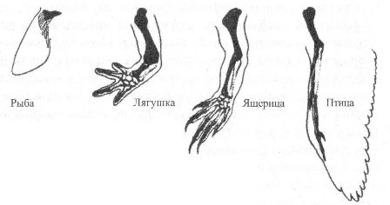

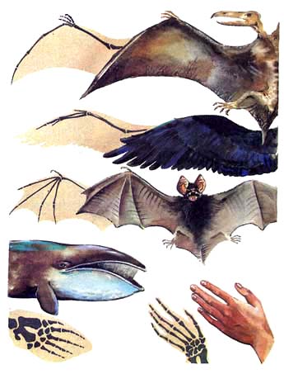
Задание № 2. Сравните строение кровеносной системы, рыб, земноводных, птиц и млекопитающих. Укажите черты сходства.
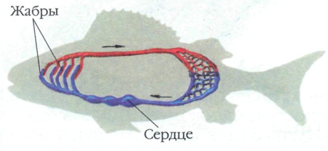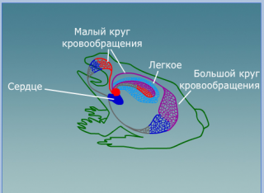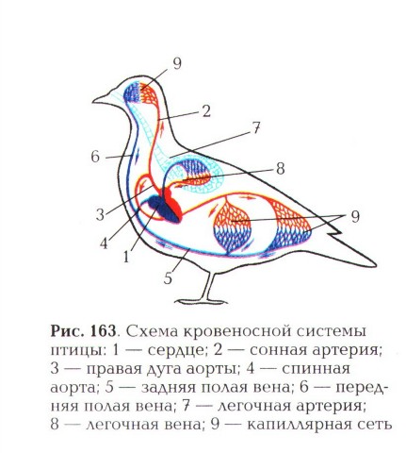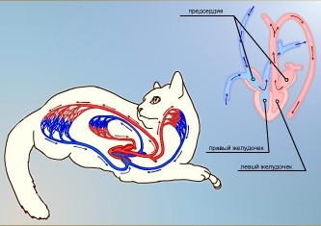
1 группа: Передние конечности имеют единый план строения, состоят из одинакового числа костей: плечо, предплечье, кисть, хотя имеют разную форму и величину. Сходство строения свидетельствует о родстве животных. Доказательство эволюции! Гомологичные органы – органы, сходные по общему плану строения, но имеющие различную форму, величину и приспособленность (передние конечности позвоночных животных). (Новый термин и определение записывается учащимися в тетрадь).
2 группа: Прослеживается усложнение (эволюционные изменения) строения кровеносной системы (от 2-камерного сердца с 1 кругом кровообращения у рыб до 4-камерного сердца и 2 кругов кровообращения у птиц и млекопитающих), общие черты строения: кровеносная система замкнутого типа, сердце, круги кровообращения. Все это свидетельствует о родстве животных и общности происхождения органического мира. Молодцы, хорошо поработали! Но на этом доказательства не заканчиваются! У некоторых животных имеются рудиментарные органы, которые утратили свое первоначальное значение, т.к. длительно не применялись животными: современные киты, питоны не имеют задних конечностей, но они представлены небольшими косточками, значит, когда-то их предки имели эти конечности. (Новый термин и определение записывается учащимися в тетрадь).
Ребята, а кто из вас знает птицу киви? Давайте поближе с ней познакомимся. (Рассказ учащегося, которому было дано индивидуальное задание). Киви — нелетающие птицы, крылья очень плохо развиты – они всего 5 см в длину и почти незаметны среди оперения. Однако у киви сохранилась привычка, отдыхая прятать клюв под крыло. Размеры небольшие, с обычную курицу. Весят от 1,4 до 4 кг. Нормальная температура тела киви - 38 °С, что на два градуса ниже, чем у других птиц, и ближе к температуре тела млекопитающих. На охоту киви выходят примерно через 30 минут после заката. Их корм составляют насекомые, моллюски и земляные черви, а также опавшие ягоды и плоды. (Демонстрация видеоролика о киви – слайд 25). Наличие рудиментарных органов у животных также свидетельствует об эволюционных изменениях. В современной фауне существуют животные, представляющие собой переходные формы, например, утконос и ехидна.
Утконос и ехидна: обитают в Австралии, Новой Гвинее. Имеют ряд признаков пресмыкающихся: температура тела непостоянна – 22 – 30 градусов, размножаются откладкой яиц, которые покрыты ороговевшей скорлупой, как у пресмыкающихся, конечности располагаются по бокам тела, детеныши раскалывают оболочку яйца яйцевым зубом. Но тело их покрыто густой шерстью, а у ехидны иглами, детенышей вскармливают молоком, как и другие млекопитающие. (Демонстрация видеоролика об утконосе – слайд 24). Существование этих животных доказывает, что млекопитающие возникли из отдельной группы рептилий – звероящеров. Ребята, какие выводы вы можете сделать, познакомившись с примерами сравнительно - анатомических (морфологических) доказательств? Вывод: Сравнительно-анатомические (морфологические) доказательства: рудиментарные органы, сходство скелетов, систем органов, сохранившиеся переходные формы свидетельствуют об эволюционных изменениях и историческом развитии всего органического мира!
Ш. Закрепление:
Ребята, а сейчас проверим знания, проведем небольшой тест. Отвечайте на вопросы, пользуясь сигнальными карточками, которые есть у вас на партах (слайд 27-28). (После проведения тестирования, делаются общие выводы урока)
Выводы урока: Данные палеонтологии, эмбриологии, сравнительной анатомии позволяют установить сходство между отдельными группами животных, указывающее на их родство, что очень важно для доказательства эволюции животного мира! (слайд 29).

IV. Домашнее задание: §49, термины наизусть.

Источники информации и литература:

- Латюшин, В.В., Шапкин, В.А. Биология. Животные. 7класс: учебник для общеобразовательных учреждений. - М.: Дрофа, 2007.
- Биология. Животные 7 класс: поурочные планы по учебнику В.В. Латюшина, В.А. Шапкина /авт.-сост. Н.И. Галушкова. – Волгоград: Учитель, 2009.
- Пепеляева, О.А., Сунцова, И.В. Биология 7 класс. Универсальные поурочные разработки. – М.: ВАКО, 2007.
- Д. Эттенборо Живая природа. Пер с англ. – М.: ООО «Мир книги», 2003.
- Сайт «Доказательства эволюции» www.darwin.museum.ru/expos/floor3/Evol/defrus.htm
- Сайт «Эволюция – Пути и механизмы» http://evolution2.narod.ru/index.htm
- Биология 2000 «Обучающая энциклопедия» http://informika.ru/text/database/biology/data/biology39.html

